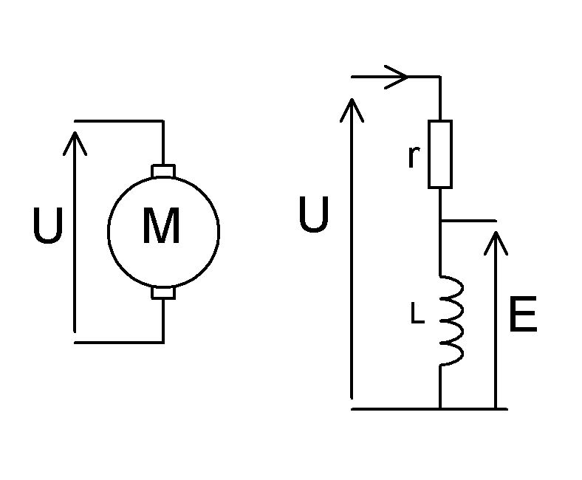
Commande PWM moteur à courant continu
Un moteur alimenté par une tension U peut être modélisé par une résistance r en série avec une inductance L r = résistance de l'induit (généralement quelques ohms) L = self de l'induit (quelques mH)
Rappels: E = U - r.I AN: r = 1ohm I = 1A U = 12V => E = 11V
La vitesse de rotation w en rd/s ne dépend que de la tension : E = K.w => w = E/K = (U-r.I)/K
avec K une constante qui ne dépend que des caractéristiques du moteur (weber/rad)
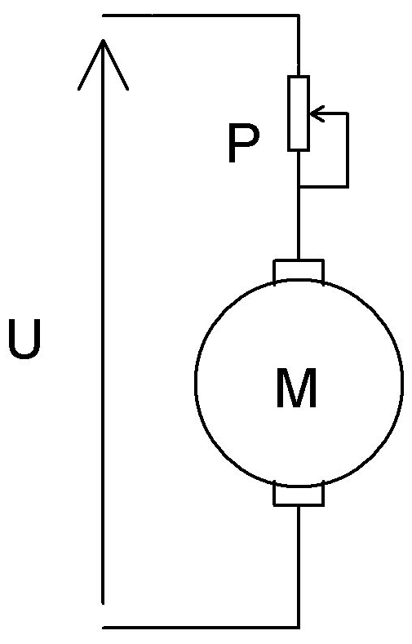
La charge n'intervient que par l'élément r.I
Le couple électromagnétique Cp ne dépend que du courant : Cp = K.I
De ces deux équations on peut déduire: E.I = Cp.w
Pour modifier la vitesse de rotation d'un moteur, il faut faire varier la fem E =K.w Puisque E = U - r.I
On peut agir sur la tension d'alim. U => Commande en tension ou sur la valeur du courant I => Commande du couple

Variation de vitesse par potentiomètre
Cette commande permet de diminuer le courant I du moteur. Elle agit donc essentiellement sur le couple Cp.
La fem E = U - (r+P).I diminue également ce qui se traduit par une variation de vitesse. AN: r = 1ohm P= 10ohms et U = 12V

Si l'on veut diviser la vitesse par 2 => E = 5V par exemple: On a: 5 = 12 - 11.I => I = 0.5A
Le couple est également divisé par 2. Pas facile de trouver des potentiomètres de quelques ohms! De plus, la puissance totale est Pt = U.I = 6W La puissance dissipée par le potentiomètre est dans ce cas est Pp= 2.5W! => Rendement 60% pas terrible!

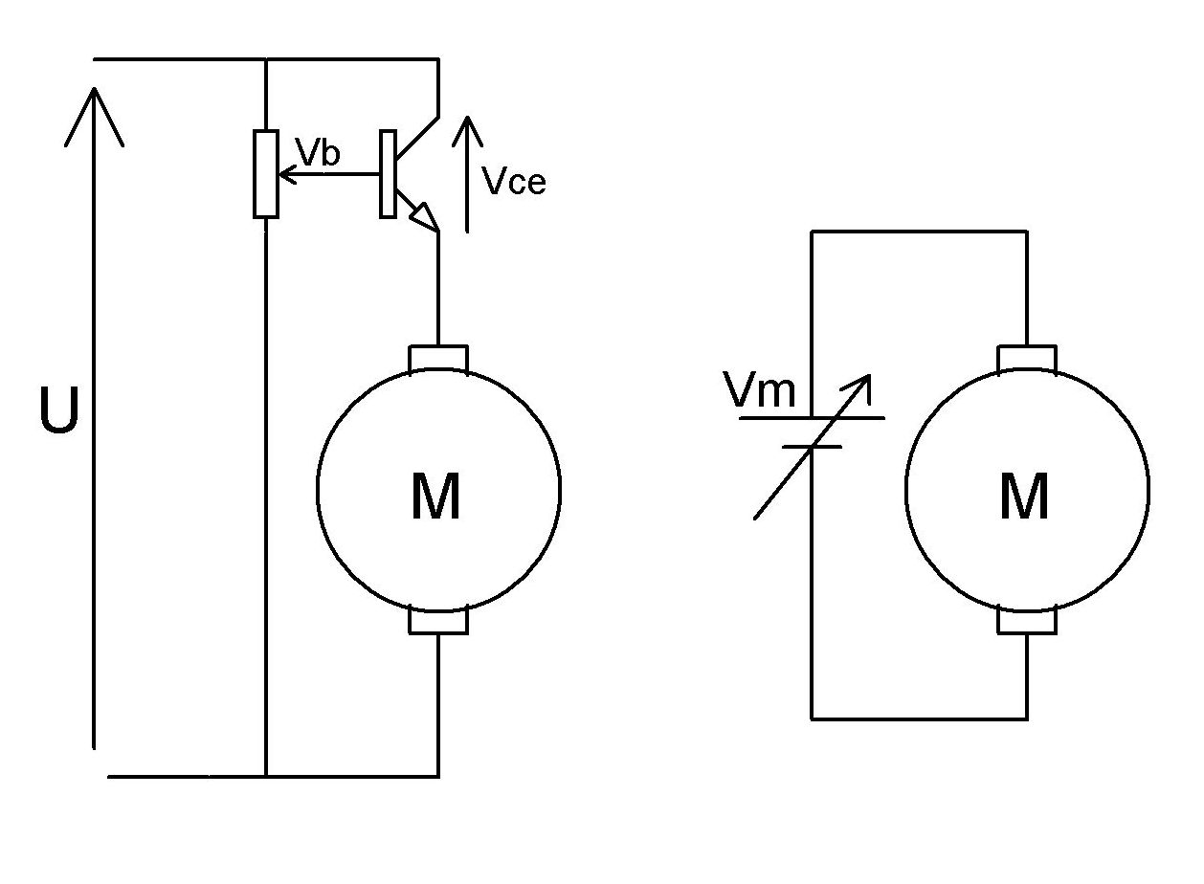
Commande à tension constante
Dans ce cas, la tension moteur Vm = Vb - 0.6V
(Si l'on néglige le courant de base Ib) Rien ne limite le courant dans le moteur si ce n'est r
Si Vm = Vce = 6V et si le couple impose un courant I = 1A E = U - r.I <=> E = 6 - 1 = 5V avec r = 1ohm La vitesse est divisée par 2. La puissance dissipée par le transistor est égale à la
puissance utile: Vce.I = Vm.I = 6W
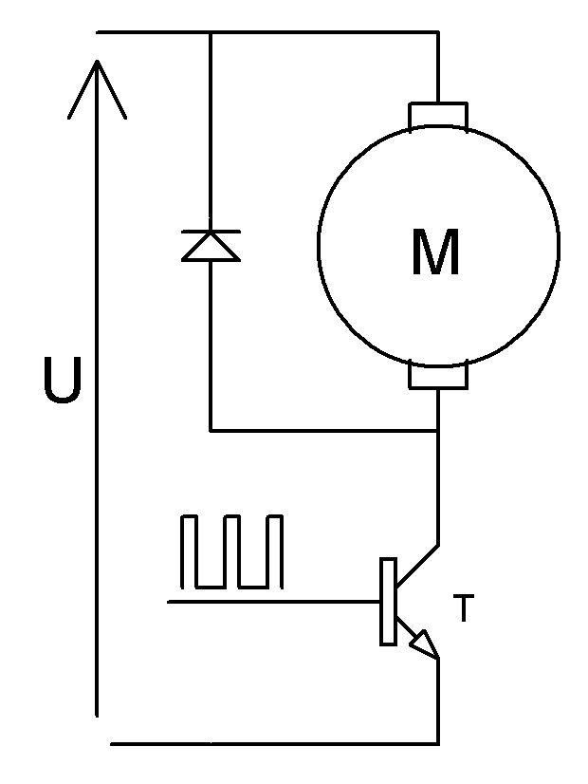
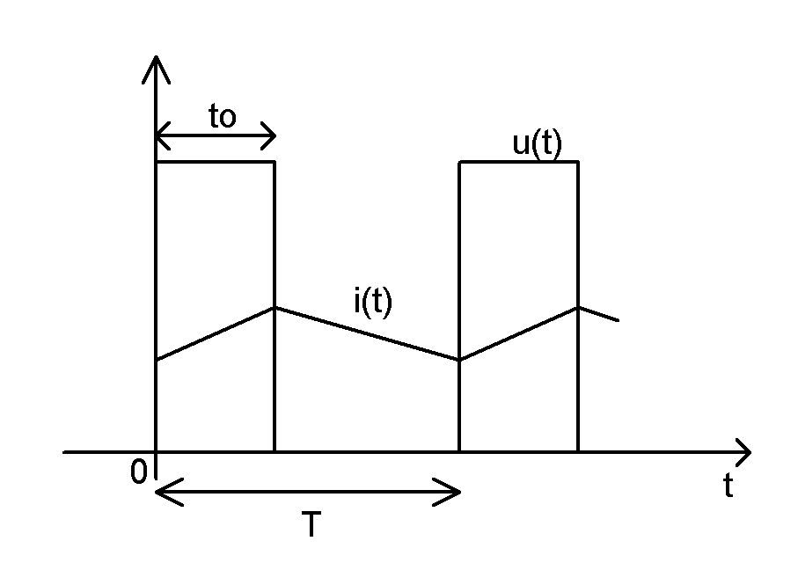
La puissance totale = puissance dans le transistor + puissance dans le moteur = 12W
Le rendement est donc de 50% dans ce cas. Il est nécessaire de prévoir un dissipateur thermique associé au transistor. Si le couple résistant devient important, par exemple en cas de blocage du moteur, le courant dans ce moteur n'est plus limité que par r soit 6/1 = 6A Le transistor dissipera 36W dans ce cas. Cette technique peut être envisagée pour de petits moteurs. Mais si la tension Vm descend en dessous d'un certain seuil, (3V pour un moteur 12V) le moteur ne tourne plus. Il est dès lors difficile de faire tourner le moteur à des vitesses lentes.

Commande à courant constant
La commande PWM ou MLI (Pulse width modulation) (Modulation en Largeur d'Impulsions)

Il y a deux avantages à piloter la vitesse d'un moteur en MLI:
a) Le moteur peut être piloté par une sortie numérique d'un microcontroleur:
b) Amélioration considérable du rendement énergétique:
En effet, le transistor T fonctionne en commutation (saturé/bloqué). Lorsqu'il est saturé la tension Vce est très faible (nulle) donc la puissance dissipée par ce transistor est Pt = Vce.I = 0 Lorsqu'il est bloqué, c'est le courant I qui est nul donc Pt = Vce.I = 0
On dit qu'il ne consomme que pendant les transitions, c'est à dire pendant un temps très court. Les dissipateurs thermiques sont donc de ce fait plus petits voir inutiles. Ceci est encore plus vrai lorsque T est un MOSFET de puissance. Toute l'énergie est donc consacrée à la rotation du moteur. Ce qui est intéressant pour des systèmes embarqués fonctionnant sur batterie.

La vitesse de rotation du moteur est proportionnelle au rapport cyclique to/T du signal de commande.
En première approche on peut considérer le moteur équivalent à une self L:
La tension aux bornes de cette self peut s'exprimer par: E(t) = L.di(t)/dt =>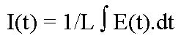
si E(t) est une constante E, ce qui est le cas pendant la durée to, alors i(t) = E/L .t => équation d'une droite de pente E/L
Si la fréquence 1/T est suffisamment grande, la variation di(t) sur une période est petite et i(t) peut être considéré constant, proportionnel à la valeur moyenne du signal MLI.
Les petites variations de i(t) se traduisent par des variations de couple qui entraînent des vibrations de l'axe moteur. La plupart du temps ces vibrations sont absorbées par la mécanique accouplée à l'axe moteur et sont sans conséquences. (Il ne faut pas choisir une fréquence trop importante. Le signal MLI serait, dans ce cas, trapézoïdal et non plus rectangulaire).
La durée des transitions ne serait plus négligeable devant la période du signal MLI et le transistor dissiperait davantage d'énergie. Si F est trop faible, le courant ne sera plus constant et cela se traduira par des vibrations dues aux variations de couple. Si F est choisie dans la bande audible, les vibrations mécaniques du moteur seront elles mêmes audibles.)
Une diminution du rapport cyclique se traduit par une diminution du courant moyen dans le moteur donc une diminution du couple moyen.
Lorsque le rapport cyclique est de 100% le courant (donc le couple) est fonction de l'effort demandé au moteur et n'est limité que par r.
Lorsque le rapport cyclique diminue, le courant moyen diminue donc le couple diminue et, si l'effort demandé au moteur est toujours le même,
cela se traduit par une diminution de la vitesse de rotation du moteur.
Ceci est également valable lorsque le moteur est "à vide", le couple résistant est représenté par les frottements

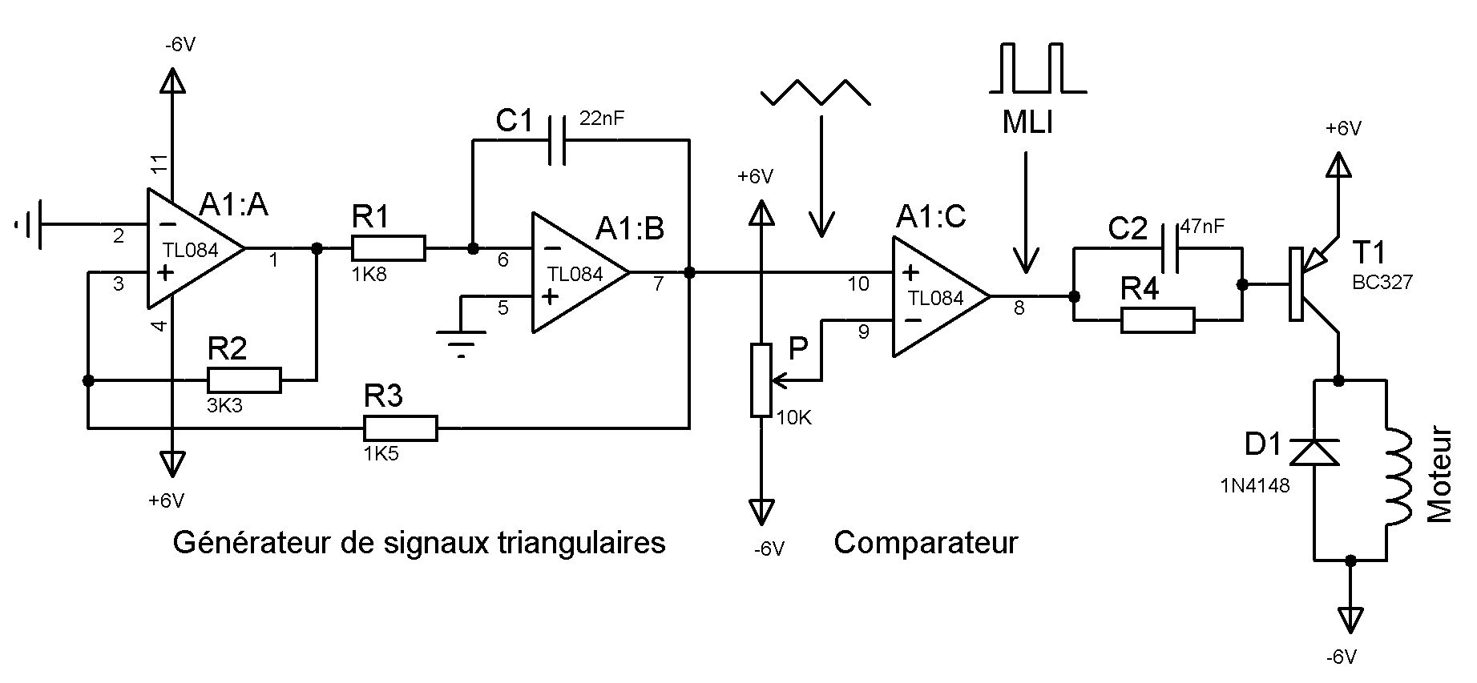
Exemple de schéma de commande de moteur en MLI

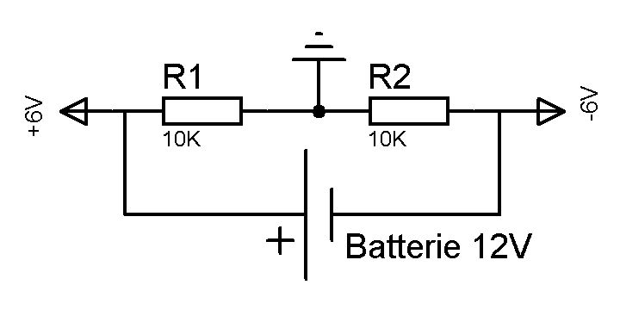
Le montage de gauche permet de créer une masse "virtuelle"
Ce potentiel intermédiaire, centré par rapport à la tension batterie,
sert de référence aux AOP. On ne parle plus dès lors que de +/-6V par rapport à cette référence. La fréquence d'oscillation est donnée par la formule: F = R2/(4.R3.R1.C1) = 13KHz
Cette fréquence est indépendante de la tension batterie Le rapport cyclique est déterminé par la position de P et peut varier entre 0% et 100%
R4 = 1K5 est calculée pour un courant dans le moteur égal à 250mA
C2 permet d'améliorer les temps de commutation du transistor.
D1 est une diode de roue libre permettant de court-circuiter les tensions inverses importantes dues à l'effet de self du moteur. Celles-ci peuvent atteindre 100V alors que le VCE inverse maxi d'un BC327 n'est que de 60V!
Pour la commande de gros moteurs, il est nécessaire de remplacer T par un montage Darlington ou un MOSFET de puissance.
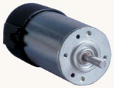
Caractéristiques d'un moteur Crouzet
Caractéristiques
Tension 12 V
Masse 400 g
Puissance utile maxi 22 W
Couple de démarrage 219 mN.m
Courant de démarrage 9 A
Résistance 1.33 ohm
Self 2.67 mH
Constante de couple 0.0268 Nm/A
Durée de vie 2000 h
Vitesse de rotation 3920 tr/mn
Rendement 54%

Pour le moteur Crouzet de gauche, on peut noter les valeurs: r = 1.33ohm et L = 2.67mH
L'impédance complexe du moteur s'écrit: Z = r + jLw <=> r(1 + jw/wo) avec wo = r/L et fo = wo/2pi = 80Hz
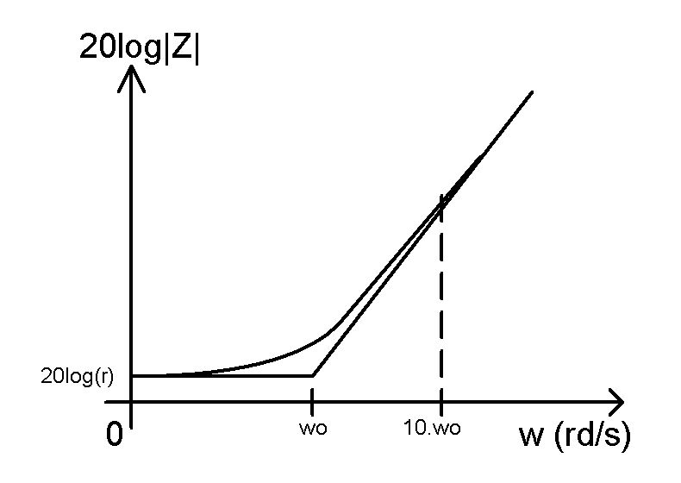
Pour avoir un courant constant dans le moteur il faut choisir w >> wo (w >10wo)
On prendra F = 1KHz (audible) Dans cette partie de la courbe, jw/wo >> 1
L'impédance complexe peut s'approximer par : Z = r.jw/wo = jLw = E/I
Donc I = 1/L . E/jw
Une division par jw dans le domaine fréquentiel ce traduit par une intégrale dans le domaine temporel:
Dans la pratique on prendra: 1KHz < F < 20KHz

